**31.05 Я досліджую світ.**

**Тема. Проєкт «Книга скарг природи».**

**Мета:** формувати навички роботи з додатковими джерелами інформації; розвивати почуття відповідальності за ставлення до природних об'єктів, за поведінку та дії в природі; виховати дбайливе ставлення до природи.

**Хід уроку**

— Кожен з вас прогулювався нашим містом, проводив спостереження, переглядав відеоматеріали і переконався, що не все гаразд у нашому довкіллі.

— Сьогодні у вас буде можливість виступити від імені компонентів природи, озвучити їхні скарги.

— Людина — частина природи. Її життя пов'язане з рослинами, тваринами, водою, повітрям, ґрунтом. З давніх часів людина користується дарами природи. Природа і тепер залишається основною годувальницею людини.

Для власних потреб людина перетворює природу, отримує від неї все необхідне для життя. Однак її діяльність часто негативно впливає на навколишнє середовище.

**Книга скарг природи** - це тривожна розповідь про те, як іноді важко живеться квітам, деревам, рибам, птахам, тваринам. Автор цієї книги - сама природа. Читачами є люди з добрим, чесним, чуйним серцем. Книга є криком про допомогу. Хто прочитає цю книгу уважно, той навчиться розуміти, цінувати і берегти природу, стане її другом і помічником.

**Завдання:**

Опрацюйте різні джерела інформації і підготуйте скарги природи, озвучте, кому ви їх адресуєте і навіщо.

Презентуйте свою роботу у вигляді презентації, написання пам’ятки, вірша, казки, інформації з малюнком, фото або створення відео.

**Приклади учнівських проєктів:**

<https://vseosvita.ua/library/proekt-ucna-2-klasu-sanina-mironabzos-no-6-kniga-skarg-prirodi-94467.html>

<https://www.youtube.com/watch?v=HhIIzbXBeOA>

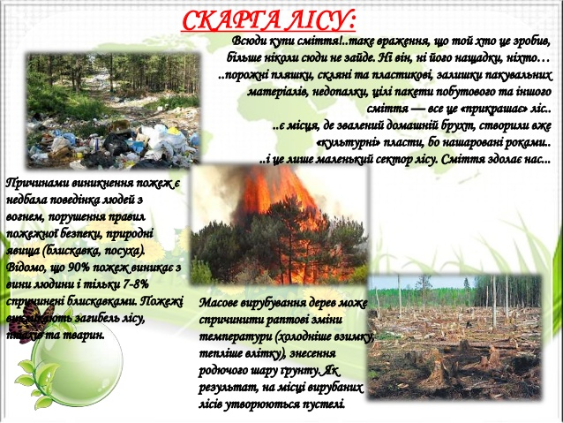

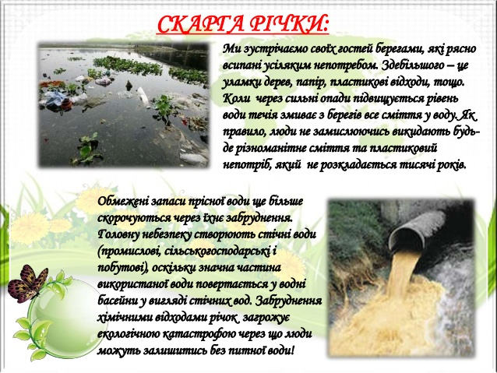

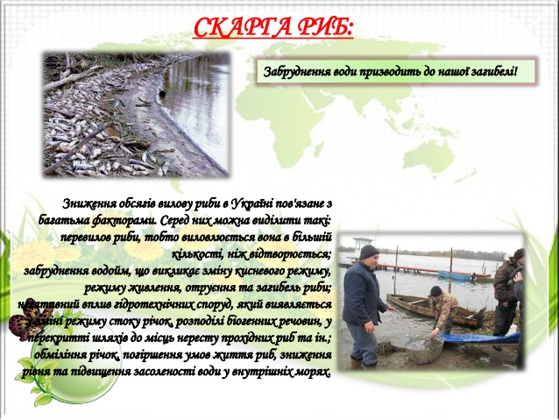

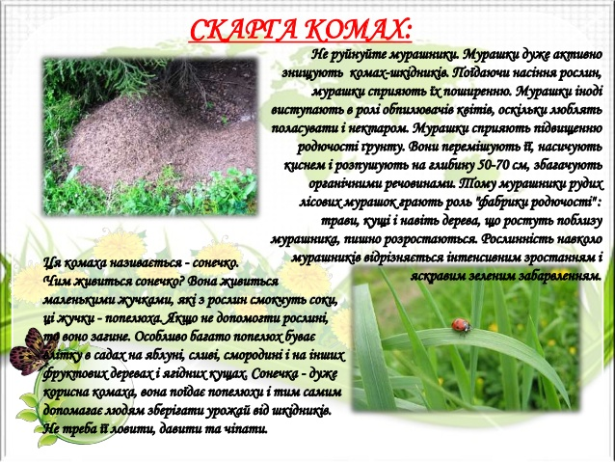

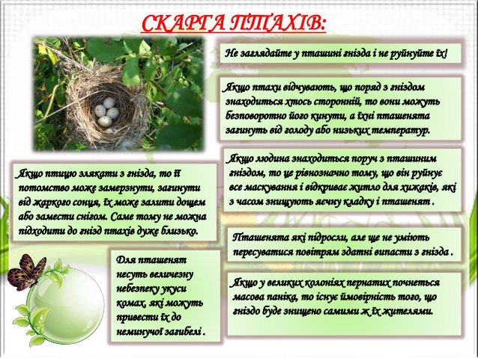

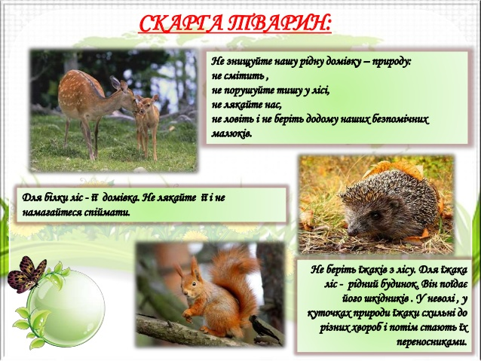

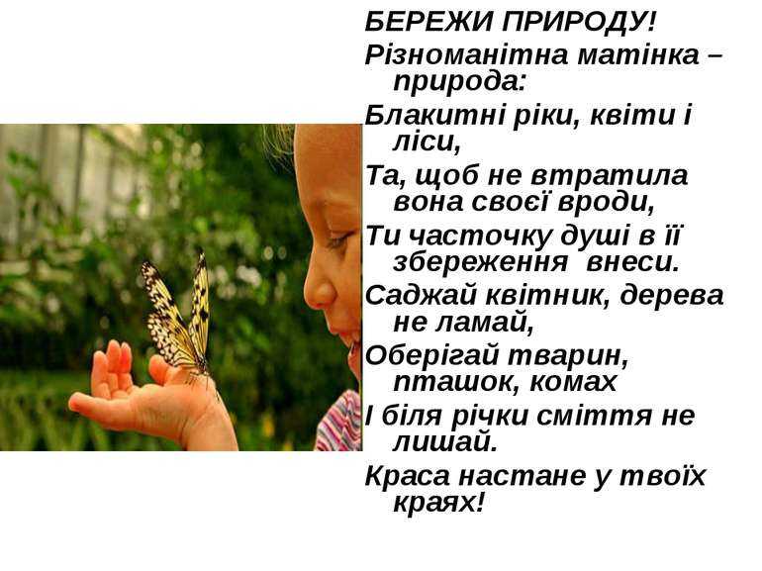

Виконану роботу сфотографуй та надішли у вайбер або на Human.